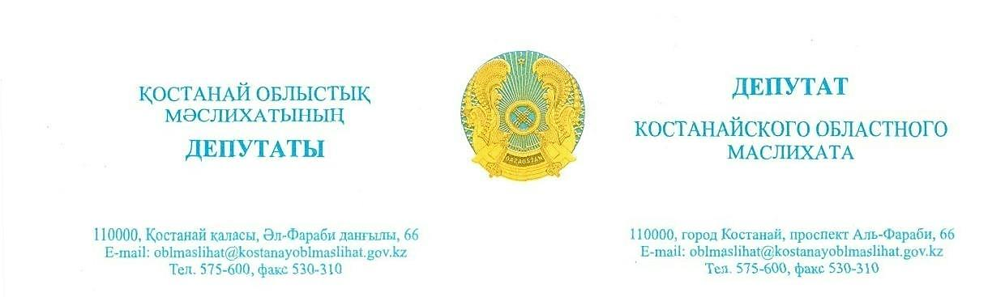**2025 жылғы 23 маусымдағы шығ. № 58**

**Қостанай облысы**

**әкімінің орынбасары**

**Г.Ғ. Мұсағазинаға**

**Құрметті Гүлбарам Ғизатқызы!**

2025 жылғы 26 мамырда мемлекеттік гранттар беруге үміткер кәсіпкерлердің өтінімдерін іріктеу жөніндегі конкурстық комиссияның отырысында комиссия грант алушылардың, атап айтқанда 2024 жылы мақұлданған «NoName» ЖК және «С.А. Позднякова» ЖК өтініштерін қарады. Екі өтініште де грант алушылар гранттық шарттар және өтініш берушілердің бизнес-жоспарларында бұрын көрсетілген жабдықтардың тізімін өзгертуді сұрады. Бұл өзгерістердің себебі күнтізбелік жылдың басында қызметтер мен жабдықтар бағасының қымбаттауы болып табылады. Облыстық бюджеттен гранттар бөлу әр жылдың қыркүйегінен ерте болмайтындықтан, конкурсты жариялау/қарау және қорытындылау рәсімі сол жылдың қарашасына дейін кешіктіріледі, грант алушылардың есеп айырысу шоттарына шарттар жасасу және ақшалай қаражаттың түсуі келесі жылдың желтоқсанының аяғында/қаңтарының басында жүргізіледі. Кәсіпкерлік тәжірибеден білетініміздей, кәсіпкерлер әдетте күнтізбелік жылдың басында өз тауарлары мен қызметтерінің бағасын өзгертеді, осыған байланысты біздің грант алушылар осы жағдайдың кепіліне айналады және өз жобалары бойынша жабдықтар тізімі мен тізбесін өзгерту туралы өтініштерді қарауға мәжбүр болады. Мұндай өзгерістер жоғарыда аталған грант алушылармен ғана емес, оны өткізудің барлық жылдарында конкурстың тұрақты тәжірибесіне айналды.

Бұл жағдай бизнес-жобалардың іске асырылуына да, грант алушылар мен «Қостанай облысының кәсіпкерлік және индустриалдық-инновациялық даму басқармасы» ММ арасында жасалатын шарттарға тұрақты мәжбүрлі түрде өзгерістер енгізуге де кері әсерін тигізеді.

Жоғарыда айтылғандардың негізінде 2025 жылғы шілдеде, яғни ағымдағы жылдың үшінші тоқсанында мемлекеттік гранттар беруге кандидет кәсіпкерлердің өтінімдерін іріктеу бойынша конкурс өткізуге Қостанай облысының бюджетінен қаражат бөлу мүмкіндігін қарастыруыңызды және кейіннен осы кезеңде гранттардың аталған санаты бойынша ақшалай қаражат бөлуді көздеуіңізді сұраймыз.

**Қостанай облыстық**

**мәслихатының депутаты Е. Сотников**



**Исх.: № 58 от 23 июня 2025 года**

**Заместителю акима**

**Костанайской области**

**Мусагазиной Г.Г.**

**Уважаемая Гульбарам Гизатовна!**

26 мая 2025 года на заседании конкурсной комиссии по отбору заявок предпринимателей, претендующих на предоставление государственных грантов, комиссией были рассмотрены заявления грантополучателей, а именно ИП «NoName» и ИП «Позднякова С.А.», одобренных в 2024 году. В обоих заявлениях грантополучатели просили изменить список оборудования, указанных ранее в договора на получение гранта и в бизнес-планах заявителей. Причиной данных изменений является удорожание цен на услуги и оборудование в начале календарного года. Так как выделение грантов из областного бюджета происходит не ранее сентября каждого года, процедура объявления/рассмотрения конкурса и подведения итогов затягивается до ноября того же года, заключение договоров и поступление денежных средств на расчетные счета грантополучателей производятся в конце декабря/начале января следующего года. А как мы знаем из предпринимательской практики, бизнесмены обычно меняют цены на свои товары и услуги именно в начале календарного года, в связи с чем наши грантополучатели становятся заложниками данной ситуации и вынуждены обращаться с заявлениями об изменении списков и перечня оборудования по своим проектам. Такие изменения происходят не только с вышеуказанными грантополучателями, а стали постоянной практикой конкурса на протяжении всех лет его проведения.

Данная ситуация отрицательно сказывается как на реализацию самих бизнес-проектов, так и на постоянное вынужденное внесении изменений в договора, заключаемые между грантополучателями и ГУ «Управление предпринимательства и индустриально-инновационного развития Костанайской области».

На основании вышеизложенного просим Вас рассмотреть возможность выделения средств из бюджета Костанайской области на проведение конкурса по отбору заявок предпринимателей, претендующих на предоставление государственных грантов, в июля 2025 года, то есть в третьем квартале текущего года, и в последующем предусматривать выделения денежных средств по данной категории грантов в этот период.

**Депутат Костанайского**

**областного маслихата Е. Сотников**